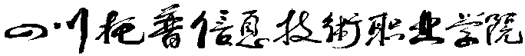
Sichuan Top Vocational College of Information Technology

期 末 考 查
报告

姓 名：刘小麟
学 号：2052442135
系 别：信息工程学院
专 业：软件技术
年 级：2024 级
班 级：软件技术 14 班
指导教师：陈晓军

2026年6月15 日 至 2026年6月26 日
期 末 考 查 计 划 书
所 在 单 位 ： | 2024 级 信息工程学院 软件技术 专业 14 班
期末考查（课程设计）题目：RhizoDelta 图谱化非线性讨论系统（JavaEE 企业级 Web 应用后端实现）
期末考查（课程设计）目的：
- 能够独立完成从项目创建、多环境配置到分层架构设计的完整Web应用搭建；
- 熟练使用Mybatis-Plus或JPA进行数据持久化操作；
- 掌握事务管理、RESTful API设计、网页数据交互等核心技术。
- 完成系统的单元测试、API文档生成、Maven打包及Java -jar部署，并提交完整的项目源码与设计文档。
期末考查（课程设计）内容要求：
- 项目初始化与环境配置
- 使用Spring Initializr创建Spring Boot项目，正确引入Spring Boot、JPA、Redis、RabbitMQ等依赖
- 配置application.yml多环境文件（dev/prod），包含服务器端口、数据源、Redis连接、JPA或Mybatis-Plus日志等核心配置
- 使用Lombok简化实体类开发，配置热部署工具
- 数据库设计与持久层开发
- 完成项目的数据库设计
- 使用MyBatis-Plus或JPA完成各表的CRUD操作
- 为权限管理业务方法添加@Transactional事务控制
- web层与接口开发
- 设计符合RESTful规范的资产申请接口（GET、POST、PUT、DELETE）
- 使用@RestController、@RequestMapping等注解完成Controller层开发
- 掌握@RequestParam、@PathVariable、@RequestBody等参数接收方式
- 实现统一响应结果封装类（包含code、message、data字段）
- 实训报告
- 撰写完整的课程设计报告（包含需求分析、数据库设计、核心代码展示、运行截图、项目总结）
- 提交项目源代码（代码结构规范，注释清晰）
- 提交数据库建表SQL脚本及测试数据
期末考查（课程设计）时间安排：（按照自己的时间写即可）
2026年6月15日：项目初始化、Maven 依赖与多环境配置（Neo4j / Redis / RabbitMQ）。
2026年6月17日：数据库（图）模型设计与持久层 Repository / Cypher 开发。
2026年6月19日：RESTful 接口、统一响应封装、Service 分层与事务设计。
2026年6月22日：安全认证（JWT / Redis）、RabbitMQ 异步发帖与 SSE 实时推送。
2026年6月24日：单元测试、Maven 打包与 java -jar 部署联调。
2026年6月26日：整理运行截图、撰写课程设计报告并提交源码与文档。
期末考查（课程设计）报告：
系统功能的简单描述和功能框架图。
代码仓库：https://github.com/TUNTIANHAMMA-2/RhizoDelta；本地开发目录：/home/tthm/workspace/RhizoDelta。本报告按模板四项报告要求组织内容，说明系统功能、数据库数据字典、详细设计流程图、界面截图和主要源代码截图。
RhizoDelta 是一个图谱化非线性讨论系统。用户可以注册登录、发布观点或回复、查看根话题与节点详情；后端通过 Spring Boot 接收 RESTful 请求，使用 RabbitMQ 异步处理发帖任务，使用 Neo4j 保存不可变讨论 DAG，并通过 SSE 将节点、边、AI 裁决和质量评分事件推送给前端。
系统功能包括用户认证、权限与会话管理、图谱查询、发帖与异步处理、AI 路由与治理、关注/屏蔽/头像/偏好、实时推送、监控部署等模块。
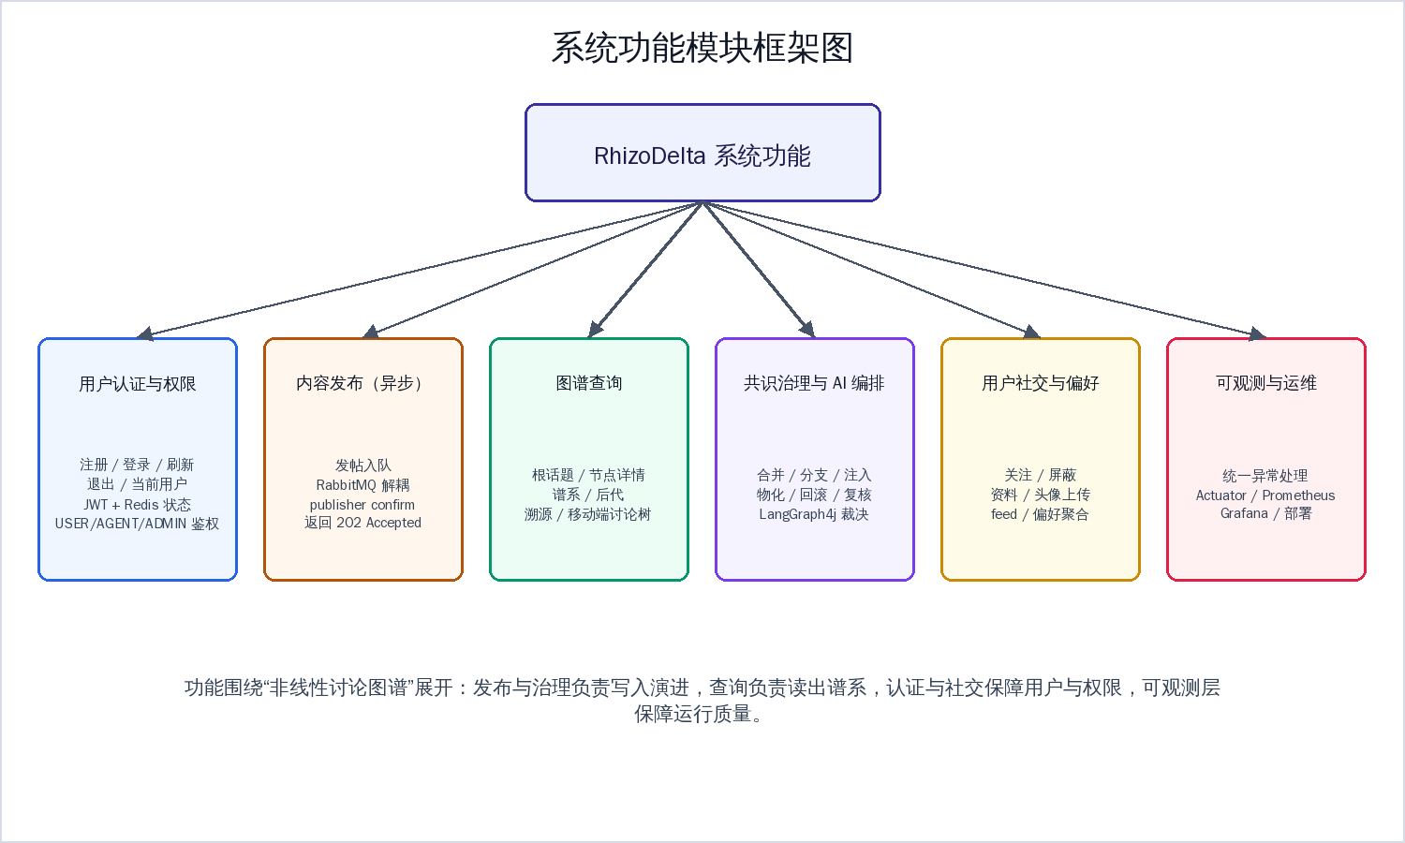
图 1 系统功能模块框架图
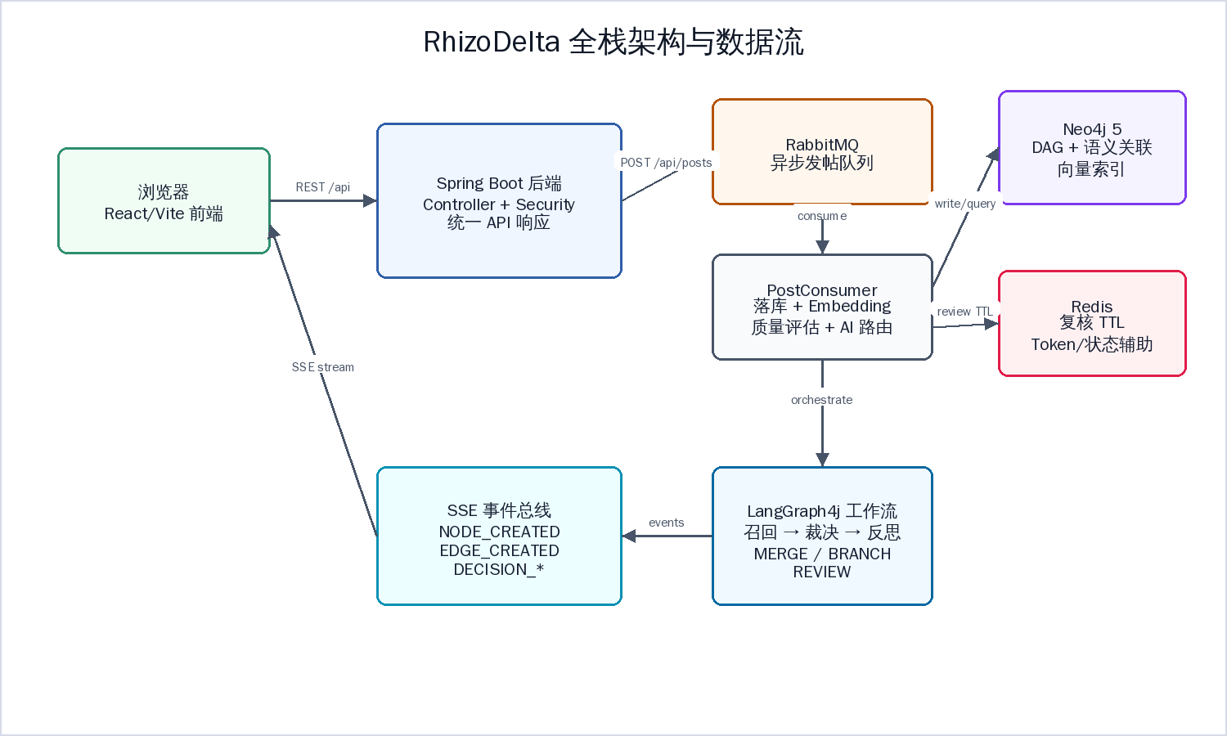
图 2 RhizoDelta 全栈架构与数据流
系统数据库设计数据字典。
本项目使用 Neo4j 图数据库，数据模型不是传统关系表，而是“节点 + 关系 + 属性 + 约束/索引”。核心节点包括 Human_Post（用户观点）、AI_Consensus（AI/治理共识）、Result（阶段性结果）、UserAccount（认证账号）、UserProfile（用户资料）、Topic（话题入口）和 PreferenceEvent（偏好行为事件）。
核心关系包括 AUTHORED、HAS_PROFILE、FOLLOWS/MUTED、PREFERS、BRANCHED_FROM/CONTINUES_FROM、MERGED_INTO/SYNTHESIZED_FROM、MATERIALIZED_FROM/CONVERGED_FROM、CONCEPTUAL_OVERLAP/RELATES_TO。系统对 node_id、user_id、username 建唯一约束，对 embedding 建向量索引。
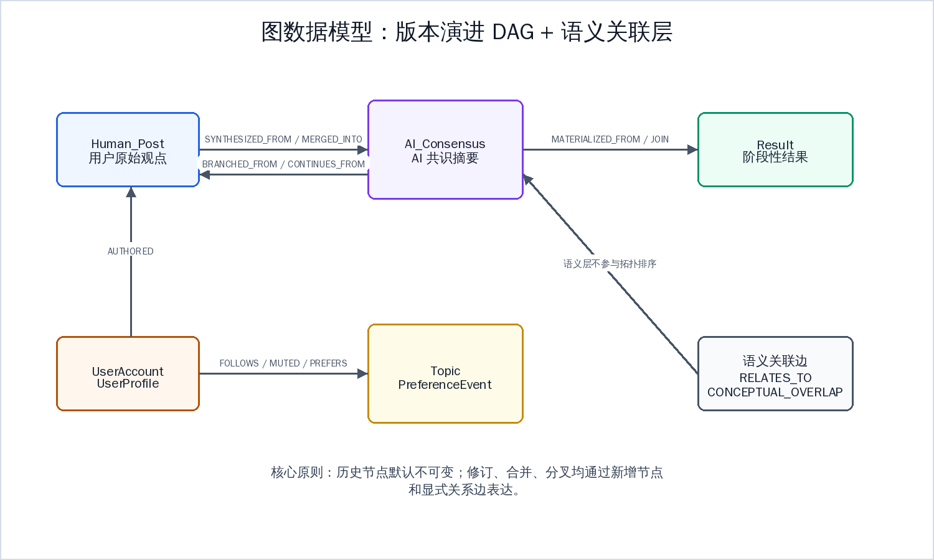
图 3 图数据模型（版本演进 DAG + 语义关联层）
系统功能详细设计的描述和对应的流程图。
系统采用前后端分离和后端分层设计：api 层负责 HTTP 入口与统一响应，service 层承担业务规则和事务边界，repository 与 Neo4jClient 负责图数据库访问，infrastructure 包统一放置安全、消息队列、SSE、Redis、文件存储和监控能力。
发帖模块是核心业务流程。PostController 校验请求体和认证用户，检查目标节点，生成稳定 event_id 后投递 PostEventMessage 到 RabbitMQ；确认消息入队后返回 202 Accepted。PostConsumer 消费消息后创建 Human_Post，生成 embedding 和质量评分，触发 AI 路由编排，写入 Neo4j 关系与审计记录，并通过 SSE 推送前端刷新。
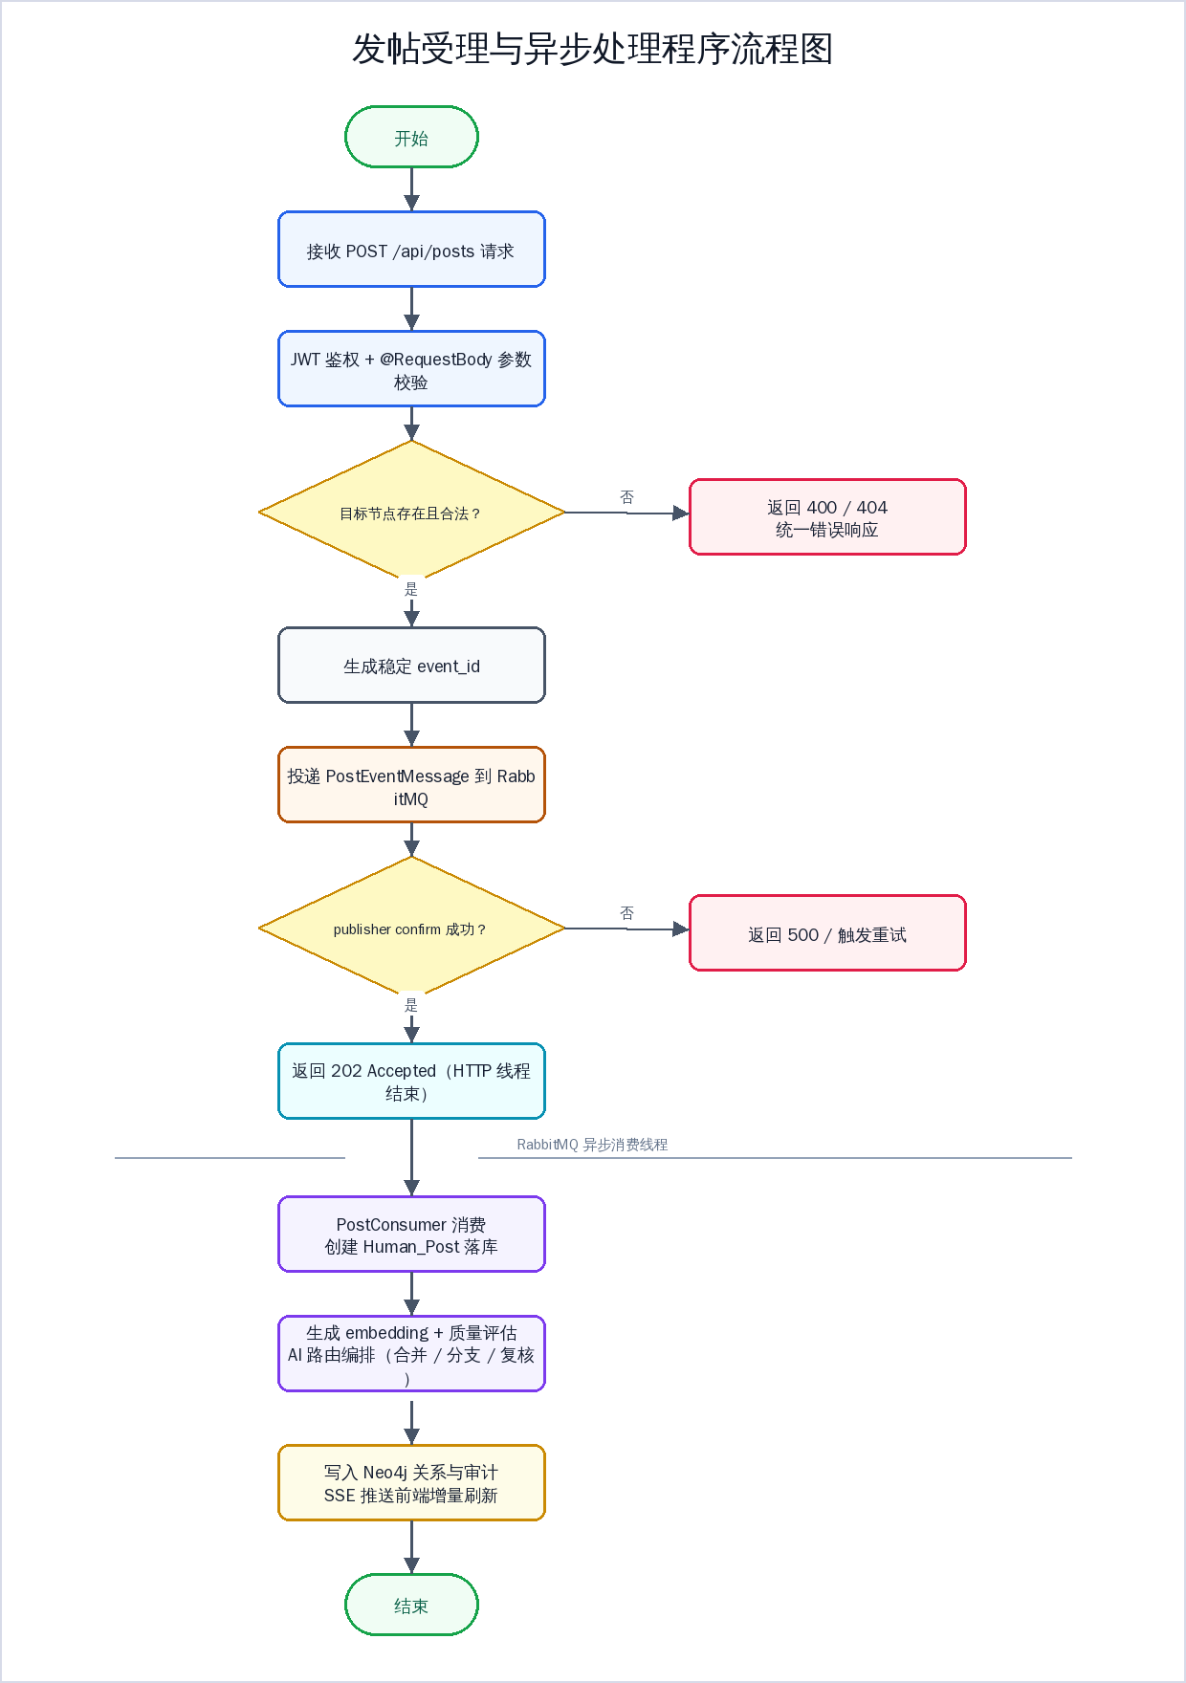
图 4 发帖受理与异步处理程序流程图
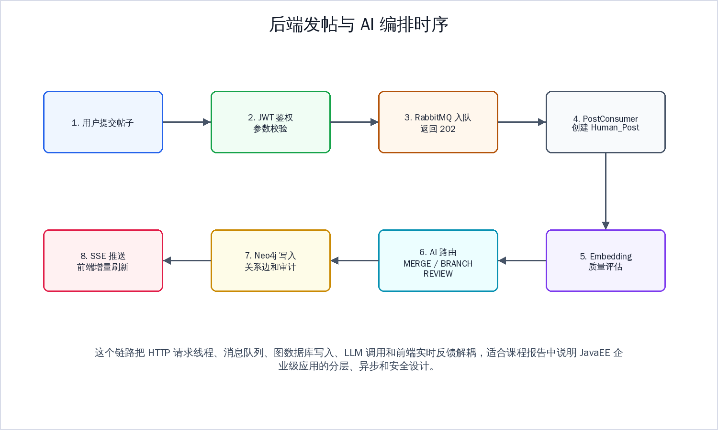
图 5 后端发帖与 AI 编排时序
系统模块实现的界面截图和对应的主要源代码截图。
界面截图采用 RhizoDelta 已运行站点的真实截图，覆盖登录入口、图谱讨论主界面和个人设置页；源代码截图取自本地 RhizoDelta 仓库真实文件，覆盖统一响应、安全配置、RESTful 发帖入口、图持久层查询和多环境配置。
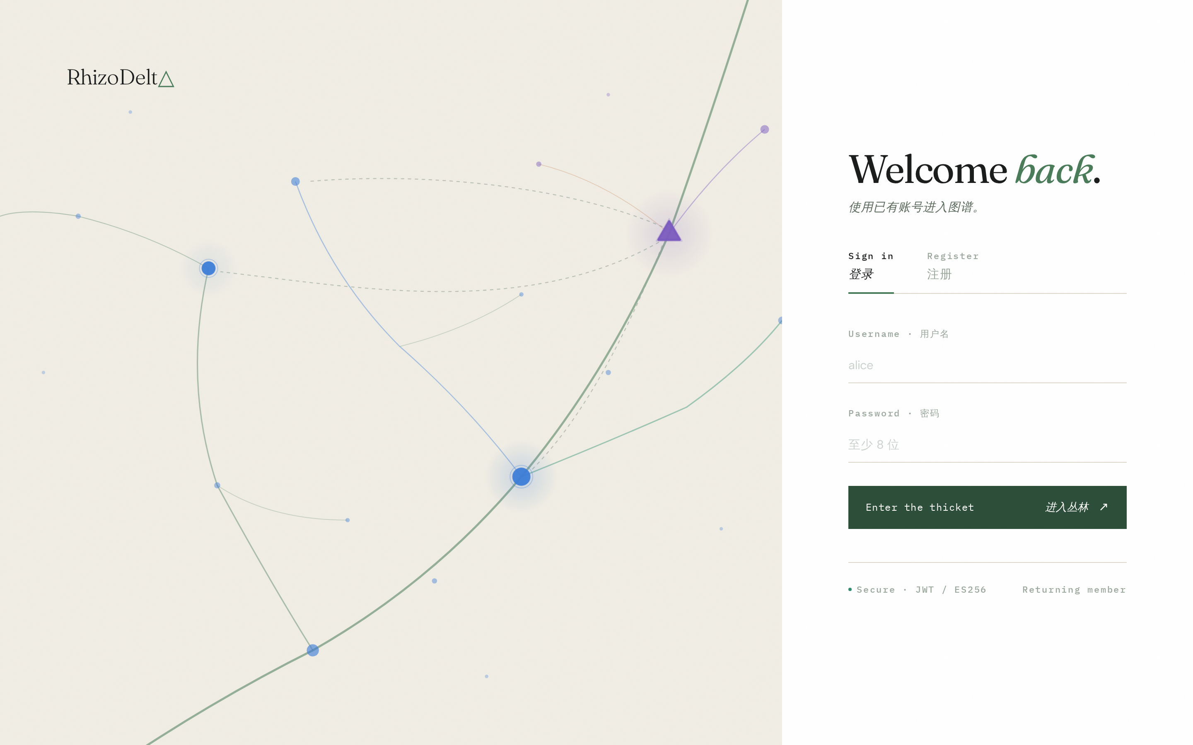
图 6 登录页面运行截图
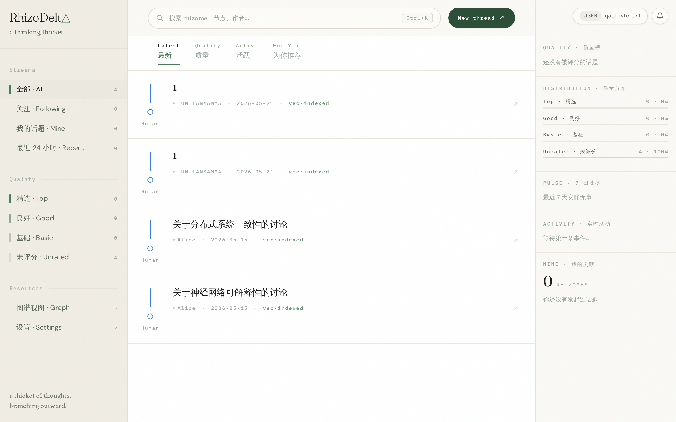
图 7 图谱讨论主界面运行截图
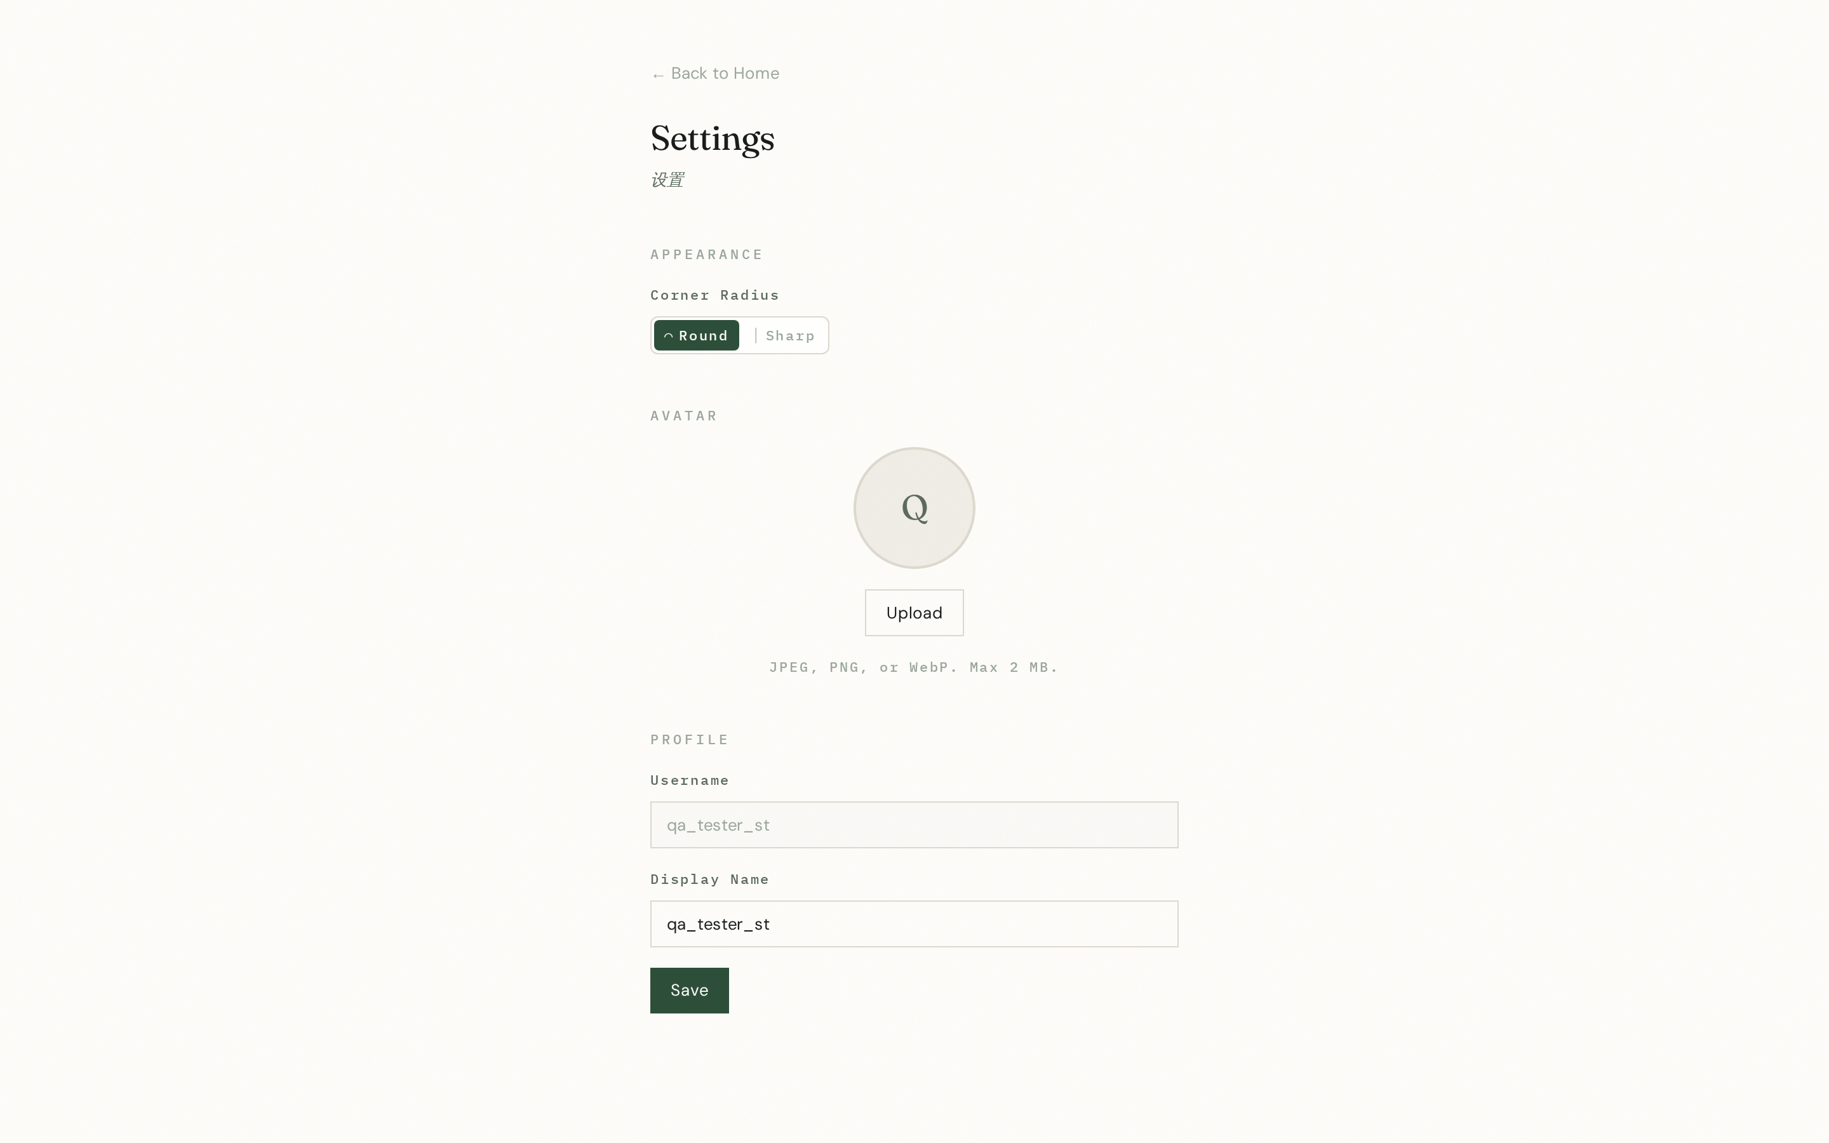
图 8 个人设置页运行截图
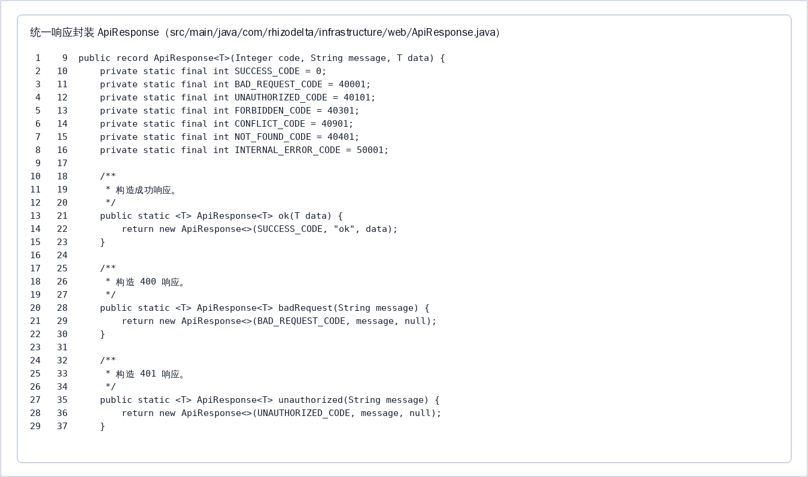
图 9 统一响应封装 ApiResponse
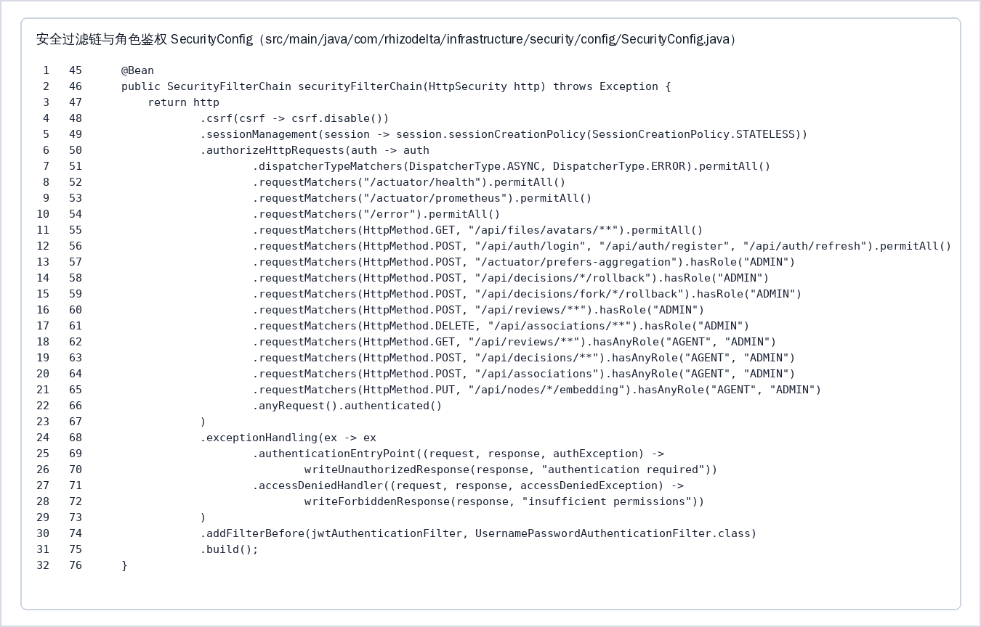
图 10 安全过滤链与角色鉴权 SecurityConfig
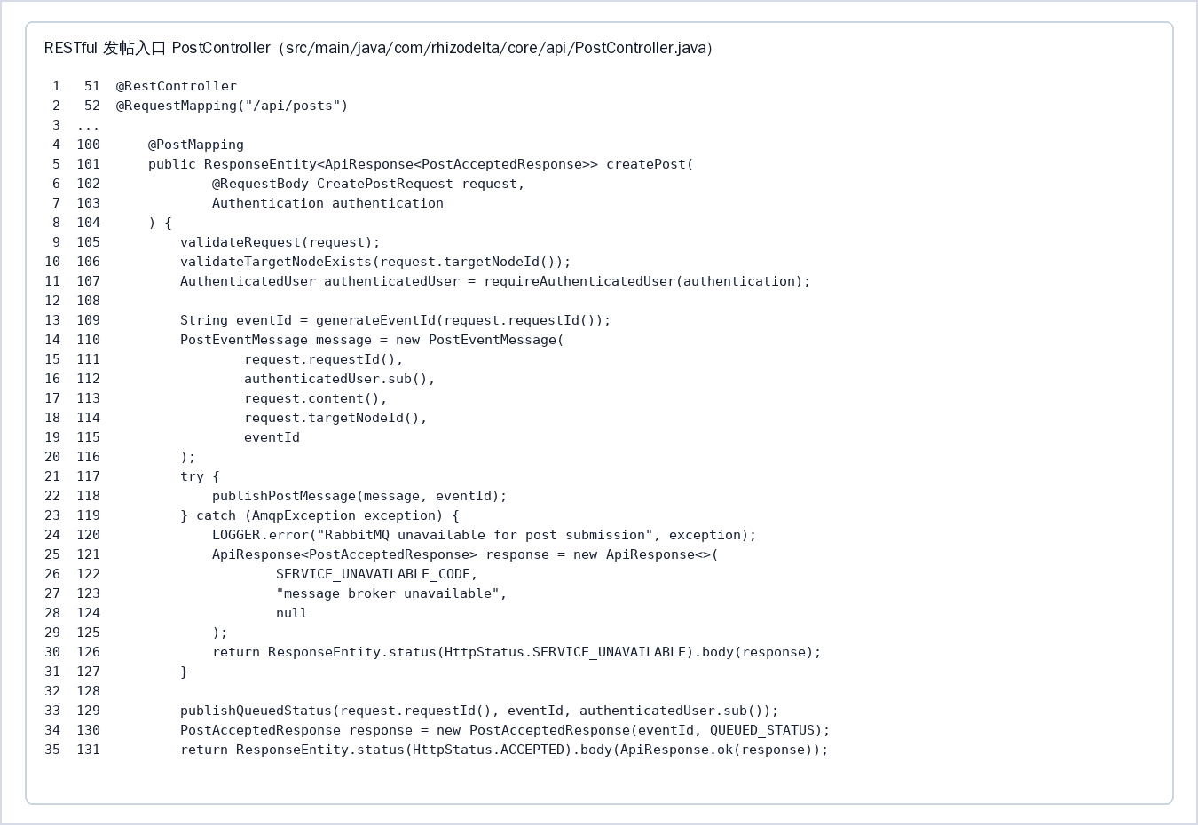
图 11 RESTful 发帖入口 PostController
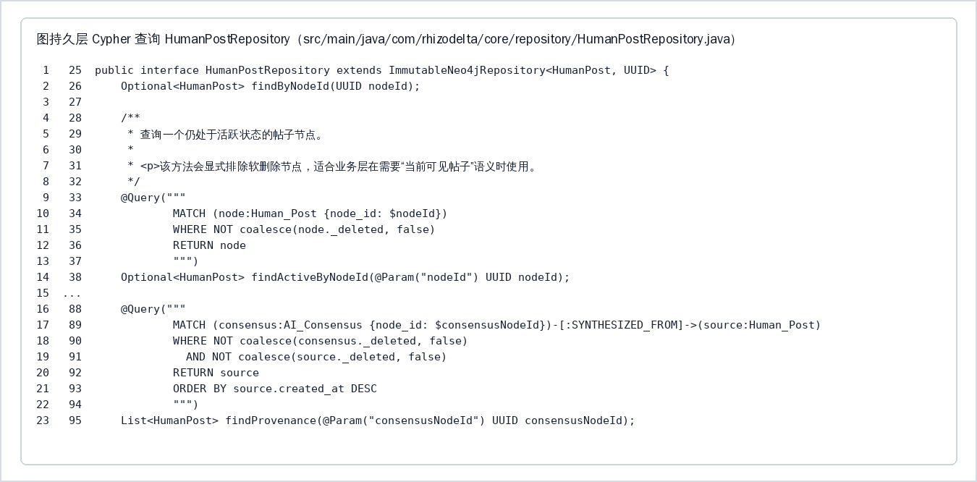
图 12 图持久层 Cypher 查询 HumanPostRepository
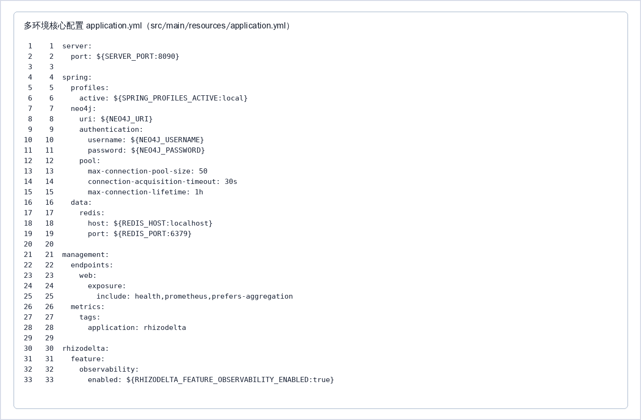
图 13 多环境核心配置 application.yml
课程知识点对应：项目覆盖 Spring Boot 项目搭建、多环境配置、RESTful API、统一响应封装、Service 分层、事务、全局异常处理、Spring Security + JWT + Redis 会话、RabbitMQ 消息队列、文件上传、定时任务、Maven 打包和自动化测试；同时以 Neo4j 图数据库、SSE 实时推送、AI 编排和可观测体系体现企业级 Web 应用扩展能力。
部署与测试：基础设施使用 docker compose up -d neo4j rabbitmq redis 启动；后端通过 mvn spring-boot:run 或 mvn clean package && java -jar target/RhizoDelta-1.0-SNAPSHOT.jar 运行；前端通过 cd frontend && npm install && npm run dev 启动。后端测试命令为 mvn test -Dspring.profiles.active=test，前端使用 npm run build 与 npx vitest。
本项目把课程要求中的登录退出、权限控制、增删改查、列表分页、统一响应、数据库设计、测试部署和报告撰写落到真实工程中，并进一步扩展到图谱讨论、异步处理、实时推送和 AI 决策场景，能够体现 JavaEE 企业级 Web 应用开发的综合能力。
学生签名：____________________

